Cenário semanal
Cliente: Governo da Bahia – Todos pela Escola
Período: 21/11 a 27/11
Total: 492 inserções
Site RMS (Blog): 11

11 visualizações o texto “Atenção, pais e estudantes: eleição para diretor será em novembro!” obteve, segundo Google Analytics.

Twitter: 20
- 20 inserções de mensagens no Twitter.
Facebook: (Página): 422
- 04 inserções de mensagens no perfil.
- 13 usuários curtiram as mensagens publicadas.
- 02 usuários compartilharam as mensagens publicadas.
- 403 usuários foram alcançados* pelas mensagens publicadas, segundo dados estáticos do Facebook.

* Alcance: é o número de pessoas que viram as publicações.
Facebook: (Perfil): 34
- 03 inserções de mensagens no perfil.
- 27 usuários curtiram as mensagens publicadas.
- 04 interações no perfil.
- 03 mensagens publicadas no grupo da Bahia.
- 01 mensagem publicada no grupo de Mobilização Social
Orkut: 05

- 01 recado enviado no Orkut 01
- 01 recado enviado no Orkut 02
- 03 tópicos sobre o “Todos pela Escola” foram inseridos em comunidades sobre educação.

Destaques

Nome: Rede de Mobilização Social/ Mailline Cacais/ Gabriella Lima/ Patrícia Nascimento
Local: Brasília (DF) / Brasília (DF)/ Brasília (DF)/ Camaçari (BA)
Avaliação: Positiva



Grupo Bahia:
Nome: Rede de Mobilização Social/ Todos pela Escola/ ProfessorWeb Condigital/ Alvaro Figueiredo
Local: Brasília (DF)/ Bahia (BA)/ Salvador (BA)/ Salvador (BA)
Avaliação: Positiva



Grupo de Mobilização Social:

Nome: Rede de Mobilização Social/ Renove Máquinas de Reciclagem/ Todos pela Escola/Gabriella Lima/ Soraia Spolidório
Local: Brasília (DF)/ São Paulo (SP)/ Bahia (BA)/ Brasília (DF)/ Não informado
Avaliação: Positiva


Orkut - Comunidades:
Nome: Colégio Estadual Manuel Devoto
Membros: 918
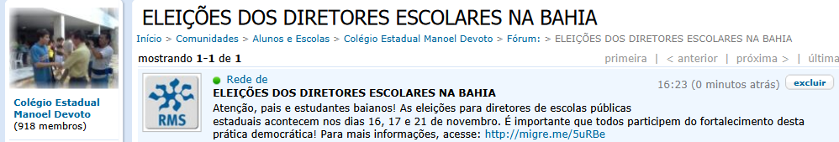

Nome: O Brasil precisa é de Educação
Membros: 96.614
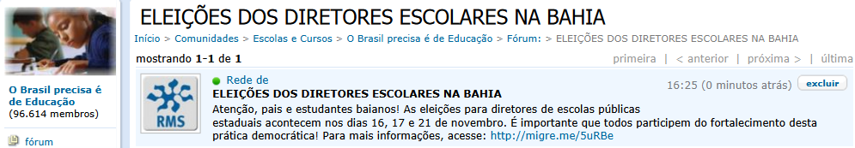

Nome: Colégio Raphael Serravalle
Membros: 3.966
